

**دانشکده دندانپزشکی**

**معاونت آموزشی، دفتر مطالعات و توسعه آموزش پزشکی**

**دفترچه ثبت روزانه فعالیت های عملی دانشجویان دندانپزشکی ( Log Book )**

**🙜 دانشجوی گرامی لطفاً قبل از پر کردن لاگ بوک تمامی صفحات را به دقت مطالعه نمایید 🙞**

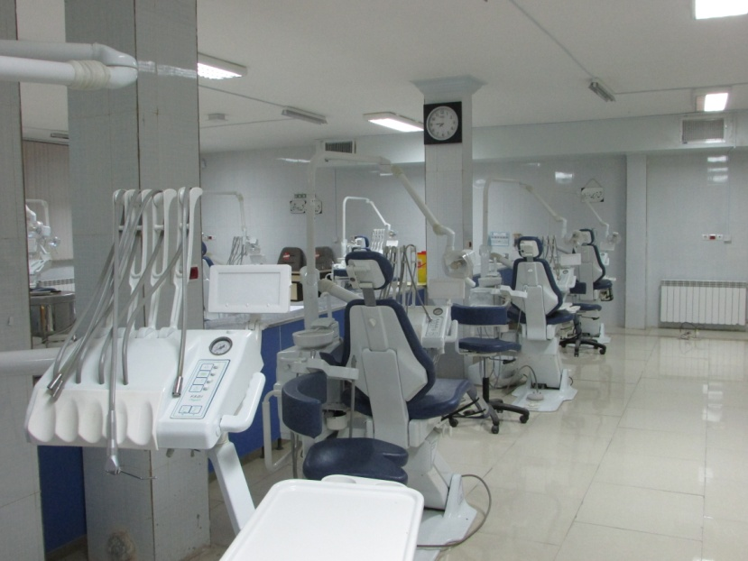

گروه آموزشی: **شورای برنامه ریزی درسی دانشکده**

**نام درس: درمان جامع دندانپزشکی 2**

**زمان ارائه: ترم دوازدهم دندانپزشكي عمومي**

**تهیه و تنظیم: دکتر نعمت اله فرخنده عقیده**

**نام و نام خانوادگی دانشجو:**

**محل الصاق عکس**

**شماره دانشجویی:**

**سال ورود:**